Projet Angular

Table des matières

Besoin du client : 2

Les différentes étapes du projet : 2

Sélection du bateau 2

Caractéristique du bateau 3

Listes des différents composants 4

Avancement dans le projet : 5

Difficultés rencontrées : 5

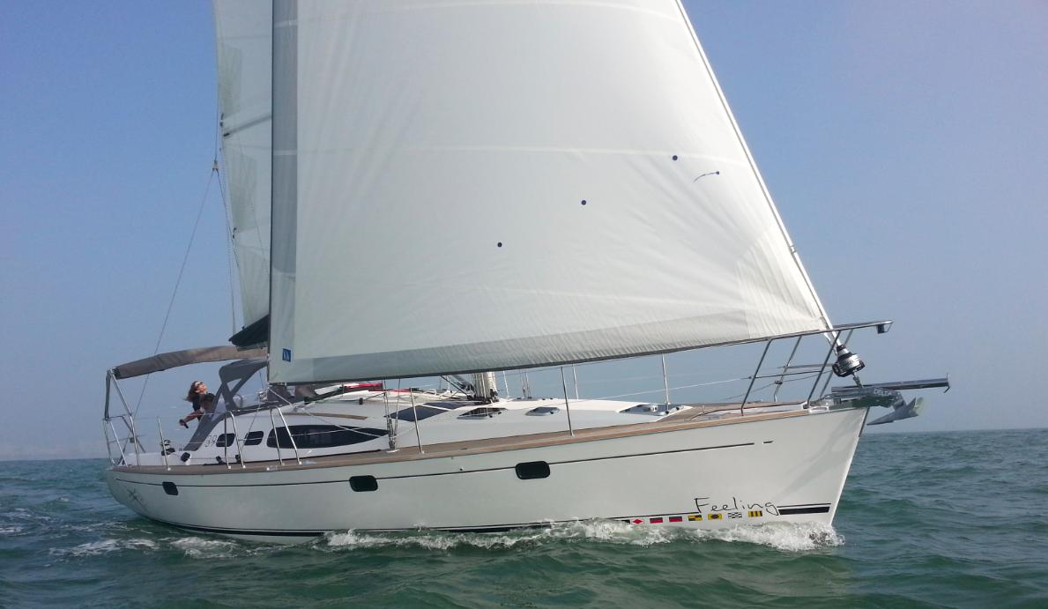

# Besoin du client :

Le but du projet est de connaître les prix d’une voile en fonction du modèle de bateau entré précédemment par l’utilisateur et qui est présent dans la base de données.

# Les différentes étapes du projet :

## Sélection du bateau

Dans un premier temps, l’utilisateur doit entrer le nom d’un modèle de bateau (par exemple « fee » ce qui affichera tous les bateaux qui se nomme FEELING)

Lorsque l’utilisateur choisi son modèle de bateau, sa longueur s’affiche.

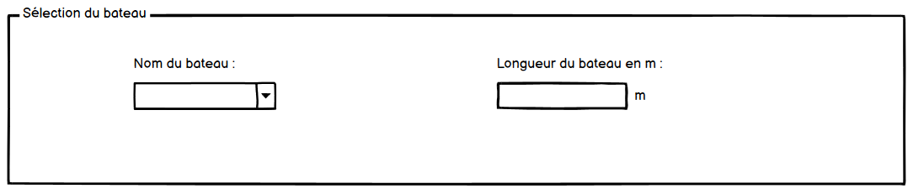

## Caractéristique du bateau

Ensuite, une fois le nom et la longueur du bateau entrée, différentes dimensions de grands-voiles, de génois, de spi, d’accessoires sont remplis automatiquement en fonction des données présentes en base de données.

Cependant ces valeurs ne sont pas fixes, elles peuvent être modifié en fonction des besoins du client si ce dernier a effectué des changements sur son bateau.

Si les dimensions correspondent au client, il peut valider ses informations.

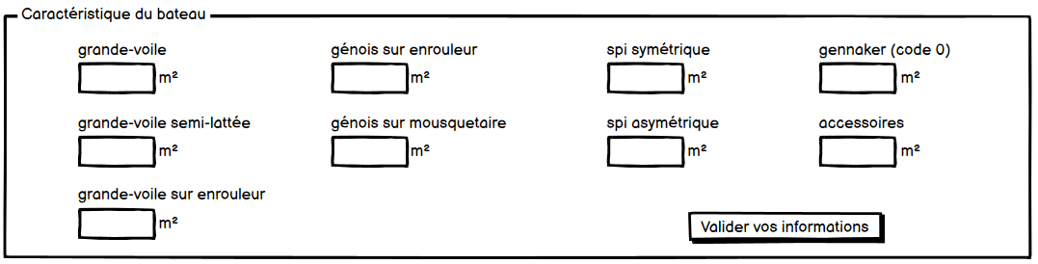

## Listes des différents composants

Une fois les caractéristiques validées par le client, l’application sera en mesure de lui fournir une liste détaillée des grands-voiles, de génois, de spi et d’accessoires. Pour chaque composant, un texte explicatif ainsi qu’un prix seront présents. Enfin un bouton sera disponible pour configurer son bateau.

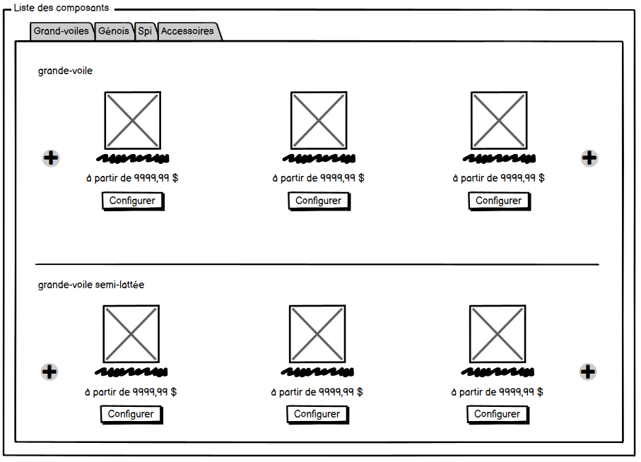

# Avancement dans le projet :

A ce stade du projet, il est possible au client de pouvoir entrer un nom de bateau et d’avoir une liste précise de tous les bateaux portant le même nom.

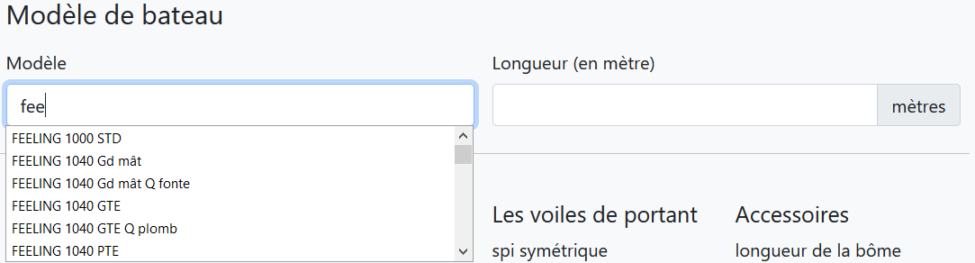

|  |  |  |
| --- | --- | --- |
|  | Nombres d’heures prévues | Nombres d’heures utilisées |
| Sélection du bateau | 6 | 8 |
| Caractéristique du bateau | 4 |  |
| Différents composants | 10 |  |
| Total | 20 | 8 |

# Difficultés rencontrées :

Etant mon premier projet Angular, j’ai eu plus de mal à comprendre comment fonctionner ce langage.

La première difficulté rencontrée a été pour le champ input où le client entre le nom du bateau qu’il possède. Pour que la liste des bateaux s’affiche je devais obligatoirement supprimer une lettre.

La deuxième difficulté rencontrée à été de pouvoir transférer la référence du bateau au deuxième input pour que la taille du bateau s’affiche.